自然人税收管理系统手机端

下载操作指引

一、自然人税收管理系统网页端网页扫码下载
登陆自然人税收管理系统网页端（https://its.tax.sh.gov.cn/），点击“手机端下载”，扫码二维码下载自然人税收管理系统手机端。
图：自然人办税服务平台首页
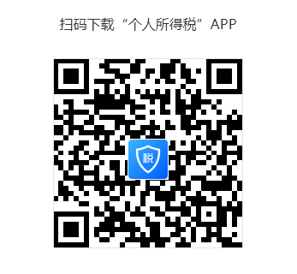

二、各大手机应用市场

1、苹果 APP Store
苹果APP Store上架应用名为“个人所得税”。可在APP Store中搜索 “个人所得税”，点“获取”进行下载。
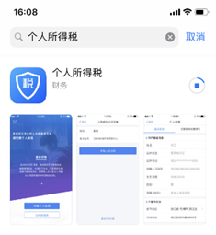

2、安卓终端应用
目前已经在华为、小米、VIVO、OPPO等应用市场上架，应用名为“个人所得税”，后续会上架更多应用市场。广大纳税人可以在上述应用商店搜索 “个人所得税”下载安装，如应用市场下载出现问题，则建议使用上述二维码扫码下载方式进行安装。
华为应用市场：
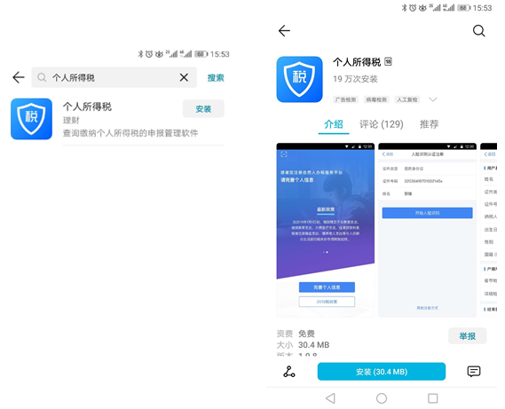

OPPO应用市场：
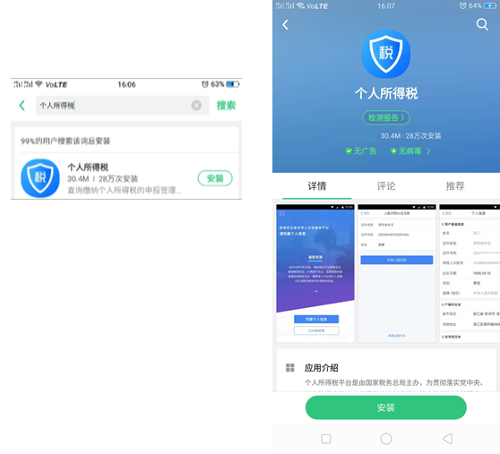

VIVO应用市场：
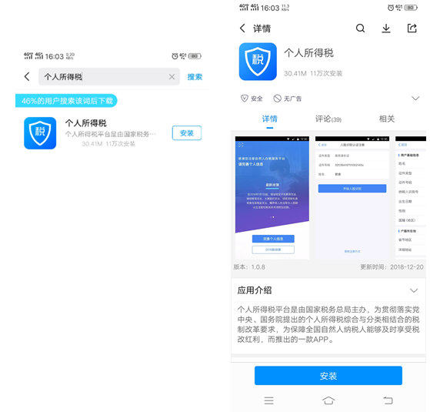

小米应用商店：
